様
※当方記入欄
ＯＳＦ公開フォーラム参加申し込み担当:佐藤 行
FAX: ０３－６８６２－８３１３

大崎スポーツ財団 第１７回公開フォーラム参加申込書・受付票

貴社名
住 所 | 〒
参加者名 | 氏名 |  |  | 所属・役職
参加者名 | 氏名 |  |  | 所属・役職
参加者名 | 氏名 |  |  | 所属・役職
連絡先 | TEL |  |  | FAX
連絡先 | E-mail
参加方法 | □会場参加希望  □会場参加希望で、定員に達した場合。もしくは会場参加が不可に  なった場合はZoom配信を希望  □Zoom配信で参加  ※会場参加をご希望されていても、会場参加者が定員（２０名）に達した場合は、  ご希望に添えない場合がございます事をご了承ください。
※お申込み頂きました個人情報は、主催団体にて管理致します。また、本フォーラム以外の目的には一切使用いたしません。
■案内図■
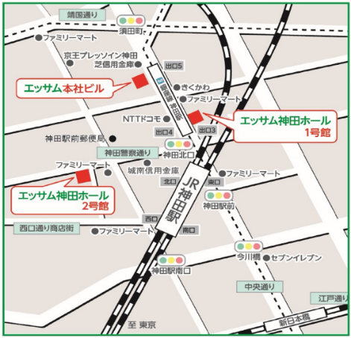
■日程
令和８年２月１９日(木)１８時～２０時３０分(受付：１７時４５分～)
■会場
エッサム神田ホール１号館・４０１会議室
所在地：千代田区神田鍛冶町３－２－２
■アクセス
・JR「神田駅」東口徒歩1分
・東京メトロ銀座線「神田駅」3番出口徒歩0分

＜受付票＞ ※当方記入欄
受付番号 | 受付日  令和 年 月 日 | 備考：
 | 参加人数 名 | 備考：
※当日会場参加の方は、返信された受付票をご持参ください。

